Әдебиеттік оқу
Сабақтың тақырыбы:  Тұманбай Молдағалиев.  Он алтыншы желтоқсан Тәуелсіздік тұғырым |  |  |  | Мұғалімнің аты-жөні:Кенжебаева Г.Э  Күні: 14.12.2017ж
СЫНЫП: 2Б |  | Қатысқан оқушылар саны: |  |  | Қатыспаған оқушылар саны:
Сабақ негізделген оқу мақсаттары |  | 2.1.3.1 - шығарманың тақырыбы мен үзіндісіне (бастапқы бөліміне) сүйеніп, оқиғаның соңын болжау  2.2.8.2 - мұғалімнің көмегімен көркем шығарма үзіндісін басқа үлгідегі (иллюстрация, мультфильм) нұсқасымен салыстыру  2.3.4.1 - мұғалімнің көмегімен орфографиялық, пунктуациялық, стилистикалық қателерді табу және түзету
Сабақ нәтижесі: |  | Оқушылардың барлығы мынаны орындай алады: Оқулықта берілген және қосымша тапсырмаларды орындайды. Жазба жұмыс жасайды. Сұраққа жауап береді.  Оқушылардың көбісі мынаны орындай алады: Топтық жұмысты брлесе орындайды.Өз бетінше жұмыс жасайды. Сұраққа жауап береді. Қосымша үлестірме ресурстармен жұмыс жасайды.  Оқушылардың кейбіреуі мынаны орындай алады:  Оқулықтан тыс берілген қосымша тапсырмалады орындайды, тақырып бойынша қосымша мәліметтер мен дәлелдер келтіре алады.
Бағалау критерийі |  | Жеке, жұптық, топтық тапсырмаларды орындай алады. Сабақ барысында тыңдаушының назарын өзіне аудара алады.
Ресурстар |  | Оқулық, суреттер, топқа бөлуге арналған кеспе қағаздар және әртүрлі заттар, топтық тапсырмалар, кері байланыс, стикер.
Әдіс-тәсілдер |  | Сұрақ-жауап, әңгімелеу, түсіндіру, ойын, көрнекілік. Рефлексия.
Пәнаралық байланыс |  | Музыка, қазақ тілі.
Тілдік құзыреттілік |  | Тәуелсіздік  Независимость  Independence
Сабақтың жоспары
Жоспарланғануақыт | Сабақ барысы : |  |  |  |  |  | Бағалау түрлері
Басталуы  3 минут | Сәлемдесу.Топқа бөліну  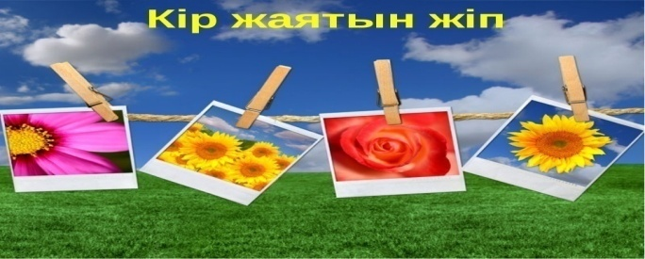.  1-топ; «Рухани жаңғыру» ұраны:  «Мәңгілік елдің кепілі,ұлт болашағын сақтаймыз»  2-топ; «Тәуелсіз ел» ұраны:  «Тәуелсіз ел Отаным»  3-топ; «Қазақстан» ұраны:  «Отаның үшін отқа түс-күймейсің» |  |  |  |  |  | Жіпте жайылған фотосуреттерді алып, түріне сай топтарға бөлінеді.  (әрбір топтың топбасшылары өз ұрандарын топ алдында жариялайды)
Жаңа білім  15-20 мин | Қызығушылықты ояту:  Шаттық шеңберге тұру.  Көк аспанда Күн күлсін,  Бірге күлсін бүлдіршін.  Көк аспанда күн күлсін,  Жерге ұдайы нұр құйсын.  Көк аспанда күн күлсін,  Ұл қолында ту жүрсін.  Қыз қолында гүл жүрсін.  Көк аспанда Күн күлсін,  Бірге жүрсін бүлдіршін  Ой қозғау  «Жариялау» әдісі;  -Ендеше бүгінгі сабақ барысында тапсырмаларға белсенділік танытып отырган әрбір оқушыларды «Ұлттық құндылығымызды дарыту, оларды болашақ ұрпаққа насихаттау багдарламасының символы Руханй жаңғырудың белгісімен марапаттайтын боламын.Сондықтан сабақ ережелеріне бағынып белсенділік таныта отырыңыздар.  -Балалар,желтоқсан қыс мезгілінің алғашқы айы.Бұл айда қандай атаулы мерекелерді білесіңдер? ( оқушылардың жауаптары)  Оқулықтағы жауабы тәуелсіздік болатын сөзжұмбақ шешіледі.  Сөзжұмбақтың жауабына сәйкес тақырып болжанады.  – Ендеше, оқушылар 16 желтоқсан – Қазақстан Тәуелсіздігін жариялаған күн.  – Тәуелсіздікті – 1991 жылы 16 желтоқсанда алдық  . – Биыл біз тәуелсіздіктің 26 жыдлығын тойлаймыз  – Міне, балалар тәуелсіздік бізге оңайлықпен келген жоқ.  Бейнеролик көрсету.(сұрақ-жауап пікір алысу)  Тәуелсіздік біздің ата бабаларымыздың жеңісінің нәтижесі.Ақ найзаның ұшымен,ақ білектің күшіменелін,жерін, отанын қорғаған батырларымыздың арқасында келген Тәуелсіз елде тұрып жатырмыз.  – Осы біздің тәуелсіздігімізге, егемендігімізге көптеген ақын, жазушы ағаларымыз, аталарымыз өлеңдер арнаған екен.  – Олай болса, біз бүгін Т. Молдағалиев атамыздың «Он алтыншы желтоқсан» деген өлеңімен және де Тәуелсіздік тұғырым мәтінімен танысамыз. .  Оқылым. Түсініп оқу  Хормен жатқа айтқызамын.  Сұрақ-жауап.  1.Өлең неліктен «Он алтыншы желтоқсан» деп аталды?  2.Бұл күні қандай мереке аталып өтеді?  Сызбаға сүйеніп,автор туралы әңгімелеу  Т.Молдағалиев 1935жылы 20 наурызда Алматы обл Еңбекшіқазақ ауд .Жарсу совхозында дүниеге келді. Т.Молдағалиев көптеген ән мәтіндерінің авторы. Қазақтың біртуар ақыны 2011 жылы қазанның 10 күні дүниеден озды. |  |  |  |  |  | Плакат  Тәуелсіздік  Монументінің фотосы  Video.yandex.kz> Желтоқсан желі бейнебаян  Интербелсенді тақта
Ортасы  5 минут | Тыңдалым.  Тәуелсіздік тұғыры мәтіні тыңдалады.( слайд)
Сергіту сәті  2 минут | Сергіту сәті. «Мен қазақпын» |  |  |  |  |  | Оқушылар би билеп сергіп қалады.
Аяқталуы  5 минут | Ой қорыту  Топтық жұмыс  І топ: «Картамен жұмыс»  ІІ топ «Күн шуағын жасау»  ІІІ топ «Рухани жаңғыру» |  |  |  |  |  | Тақырып бойынша түйген білімдерін жазады.
Бағалау  3 минут | «Тілек ағашы» кері байланыс  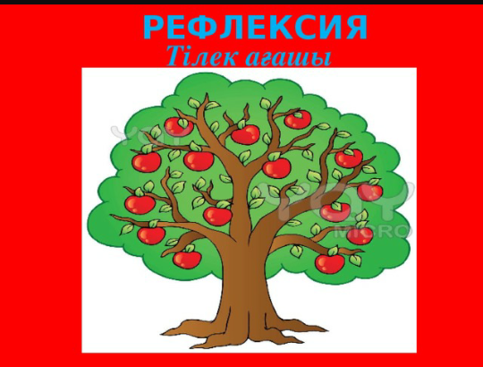
Кері байланыс  2 минут | 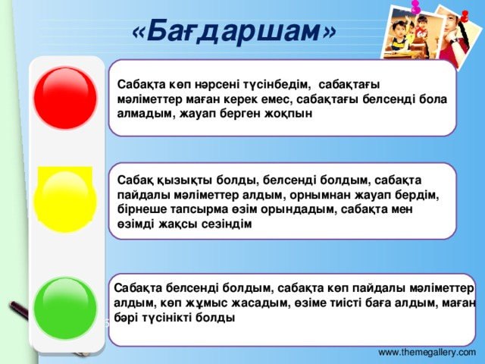
Үйге тапсырма: оқу, дәптермен жұмыс.
Саралау – Сіз қосымша  көмек көрсетуді қалай  жоспарлайсыз? Сіз  қабілеті жоғары  оқушыларға тапсырманы  күрделендіруді қалай  жоспарлайсыз? |  |  | Бағалау- |  |  | Пəнаралық байланыс  Қауіпсіздік жəне еңбекті  қорғау ережелері  АКТ-мен байланыс  Құндылықтардағы  байланыс
Рефлексия
Сабақ / оқу
мақсаттары
шынайы ма?
Бүгін оқушылар
не білді?
Сыныптағы ахуал
қандай болды?
Мен жоспарлаған
саралау шаралары
тиімді болды ма?
Мен берілген
уақыт ішінде
үлгердім бе? Мен
өз жоспарыма
қандай түзетулер
енгіздім жəне
неліктен?
Қорытынды бағамдау
Қандай екі нəрсе табысты болды (оқытуды да, оқуды да ескеріңіз)?
Қандай екі нəрсе сабақты жақсарта алды (оқытуды да, оқуды да ескеріңіз)?
Сабақ барысында мен сынып немесе жекелеген оқушылар туралы менің келесі сабағымды
жетілдіруге көмектесетін не білдім?
+

